CFGS Desarrollo de Aplicaciones Multiplataforma  DAM | José Ramón Blanco Gutiérrez  Bases de Datos  Tarea 5

Preparación de entorno

Creamos un usuario para matener un poco de orden y que cada tarea este con su usuario:

- create user c##tarea identified by tarea default tablespace users;
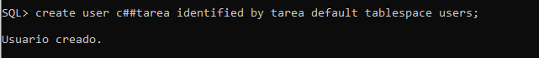
- grant connect, resource, DBA to c##tarea;
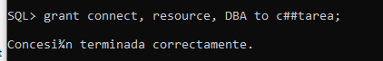
- conn c##tarea
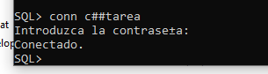
- @C:\Users\jrblanco\Desktop\BD05_CreaTablasTarea.sql
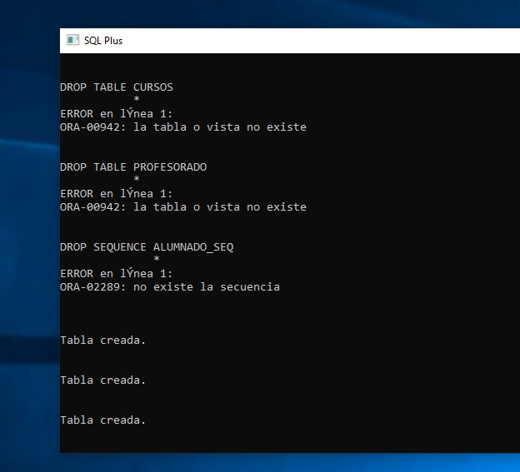

Diagrama relacional
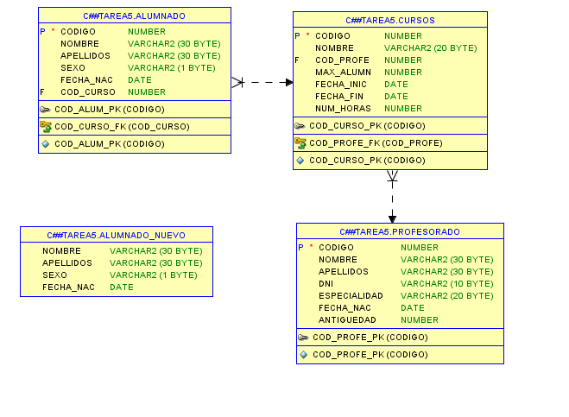

1. Inserta un registro nuevo en la tabla PROFESORADO utilizando la herramienta gráfica Application Express/SQL Developer que ofrece Oracle Database Express. Los datos deben ser los siguientes:
- Codigo: 1
- Nombre: NURIA
- Apellidos: ANERO GONZALEZ
- DNI: 58328033X
- Especialidad: MATEMATICAS
- Fecha_Nac: 22/02/1972
- Antiguedad: 9
Debes entregar una captura de pantalla de la ventana en la que estás introduciendo los datos, justo antes de pulsar el botón para guardarlos.
Seleccionamos la tabla PROFESORES y en la pestaña de Datos pulsamos el icono de Insertar fila. | 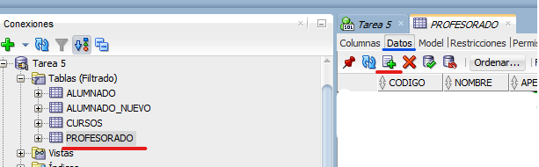
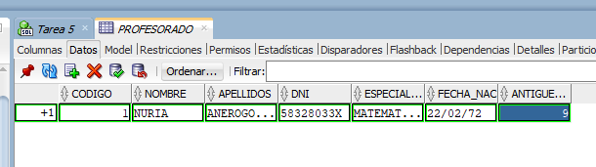
Y pulsado el icono “Confirmar cambios (F11)” lo guarda.
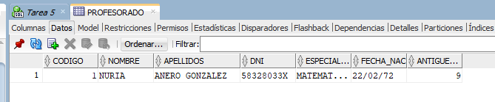

2. Inserta varios registros más en la tabla PROFESORADO utilizando sentencias SQL. En la entrega de la tarea debes copiar las sentencias que has utilizado. Los datos deben ser los siguientes:
Tabla PROFESORADO
Codigo Nombre Apellidos DNI Especialidad Fecha_Nac Antiguedad
2 MARIA LUISA FABRE BERDUN 51083099F TECNOLOGIA 31/03/1975 4
3 JAVIER JIMENEZ HERNANDO LENGUA 04/05/1969 10
4 ESTEFANIA FERNANDEZ MARTINEZ 19964324W INGLES 22/06/1973 5
5 JOSE M. ANERO PAYAN
Los datos que aparecen en blanco no deben utilizarse en las sentencias.
- INSERT INTO profesorado VALUES (2,'MARIA LUISA','FABRE BERDUN', '51083099F','TECNOLOGIA','21/03/1975',4);

- INSERT INTO profesorado(codigo,nombre,apellidos,especialidad,fecha_nac,antiguedad) VALUES (3,'JAVIER','JIMENEZ HERNANDO','LENGUA','04/05/1969',10);

- INSERT INTO profesorado VALUES (4,'ESTEFANIA','FERNANDEZ MARTINEZ','19964324W','INGLES','22/06/1973',5);

- INSERT INTO profesorado(codigo,nombre,apellidos) VALUES (5,'JOSE M.','ANERO PAYAN');
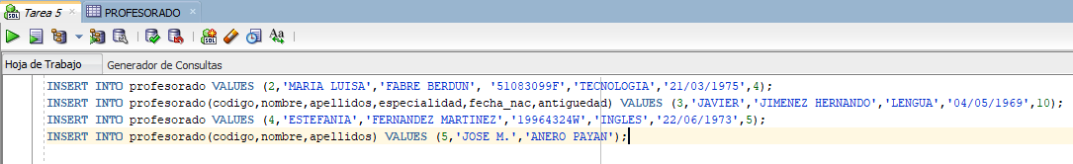
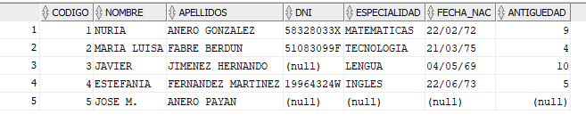

3. Modifica los registros de la tabla CURSOS para asignar a cada curso un profesor o profesora. Utiliza para ello la herramienta gráfica, entregando con la tarea una captura de pantalla de la pestaña Datos de esa tabla, donde se aprecien todos los cambios que has realizado. El profesorado que debes asignar a cada curso es:
Tabla
CURSOS
Codigo Cod_Profe
1 4
2 2
3 2
4 1
5 1
6 3
Las seis tablas con los datos introducidos sin Confirmar lo cambios
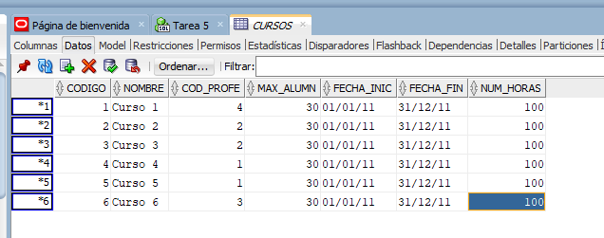
Y pulsamos en el botón de Confirmar cambios para que actualice la tabla.
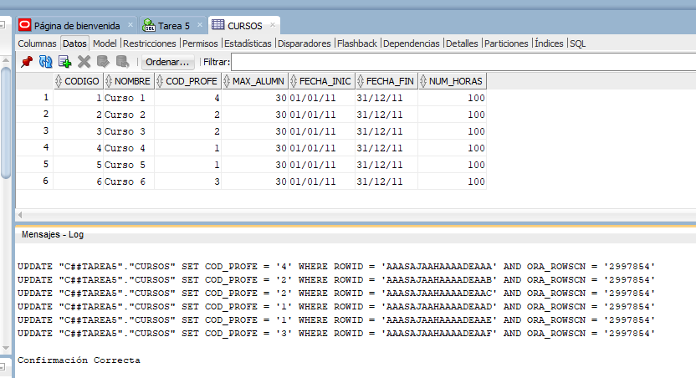

4. Modifica el registro de la profesora "ESTEFANIA", usando sentencias SQL, y cambia su fecha de nacimiento a "22/06/1974" y la antigüedad a 4. En la entrega de la tarea debes copiar la sentencia que has utilizado.
Hacemos un select para ver que datos tiene “ESTEFANIA”
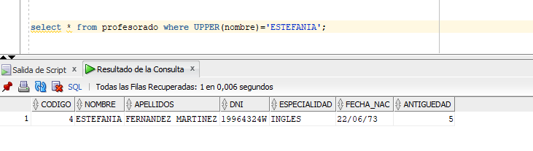
- UPDATE profesorado SET fecha_nac='22/06/74', antiguedad=4 WHERE UPPER(nombre)='ESTEFANIA';
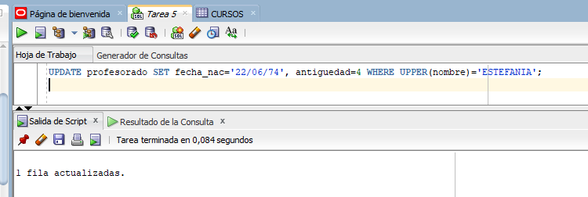
Volvemos hacer el select para comprobar que los datos han sido cambiados.
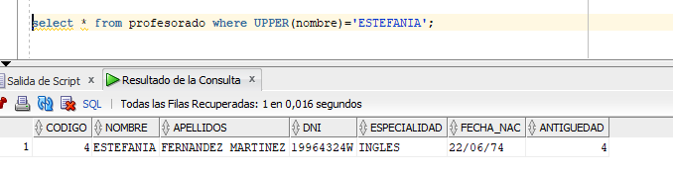

5. Modifica las antigüedades de todos los profesores y profesoras incrementándolas en 1 en todos los registros. Debes hacerlo usando un sola sentencia SQL que debes copiar para la entrega de la tarea.
Vemos como está la tabla antes de hacer la operación.
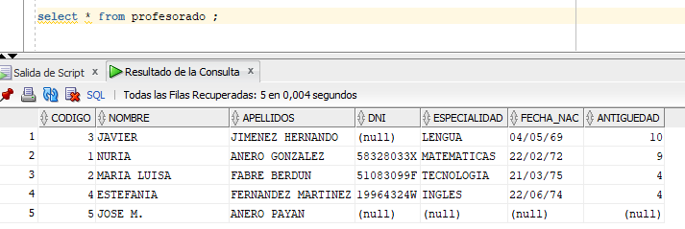
- UPDATE profesorado SET antiguedad=NVL(antiguedad,0)+1;
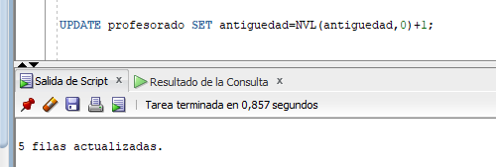
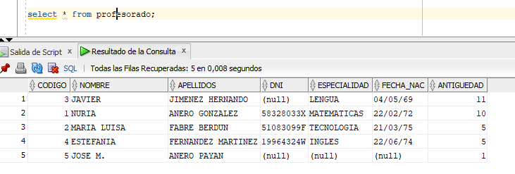

6. Elimina, de la tabla CURSOS, el registro del curso que tiene el código 6. Debes realizar esta acción desde la herramienta gráfica. Debes entregar una captura de pantalla de la ventana en la que vas a borrar el registro, justo antes de pulsar el botón Aceptar para confirmar el borrado.
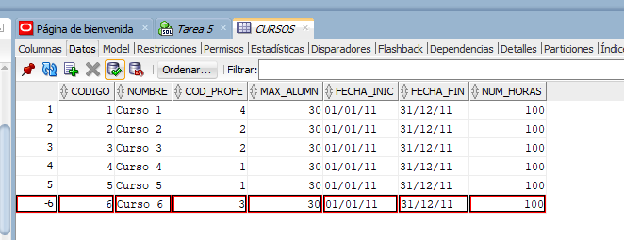
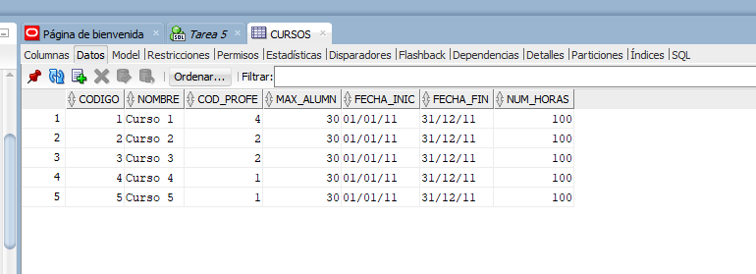

7. Elimina, de la tabla ALUMNADO, aquellos registros asociados al curso con código 3. Debes hacerlo usando un sola sentencia SQL que debes copiar para la entrega de la tarea.
Ejecuto un select que me muestre los alumnos donde el cod_curso sea igual a 3
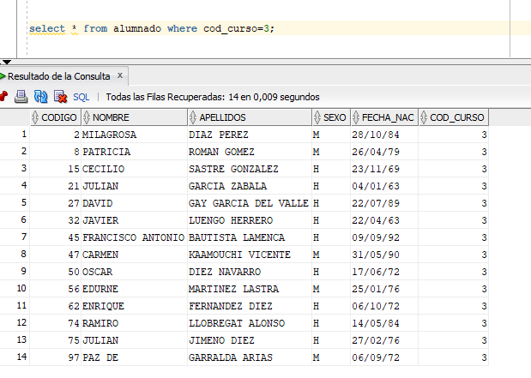
- delete from alumnado where cod_curso=3;
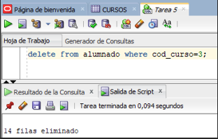
Y volvemos a realizar el select para comprobar que no salen datos.
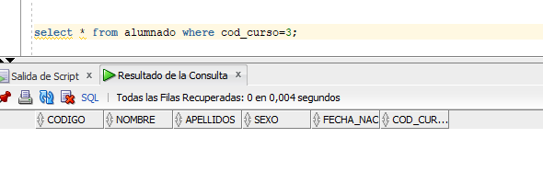

8. Inserta los registros de la tabla ALUMNADO_NUEVO en la tabla ALUMNADO. Debes hacerlo usando un sola sentencia SQL que debes copiar para la entrega de la tarea.
Hacemos un recuento de registros en la tabla alumnos antes de proceder para saber si se han ingresado todos los nuevo
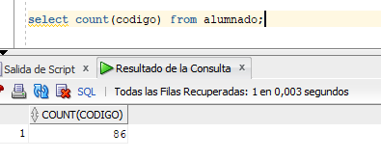
- insert into alumnado(nombre,apellidos,sexo,fecha_nac) SELECT * FROM alumnado_nuevo;
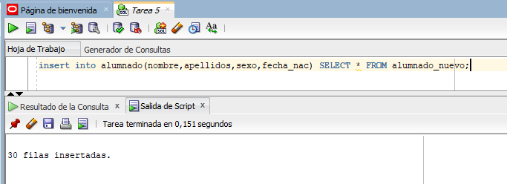
Hacemos recuento y vemos que se ha aumentado.
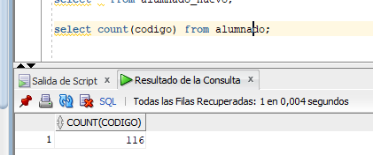

9. En la tabla CURSOS, actualiza el campo Max_Alumn del registro del curso con código 2, asignándole el valor correspondiente al número total de alumnos y alumnas que hay en la tabla ALUMNADO y que tienen asignado ese mismo curso.
Comprobamos cuantos registros de la tabla alumnos tiene el cod_curso con 2
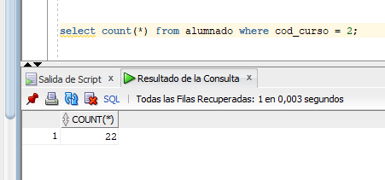
- UPDATE cursos set max_alumn = (select count(*) from alumnado where cod_curso = 2) WHERE codigo=2;
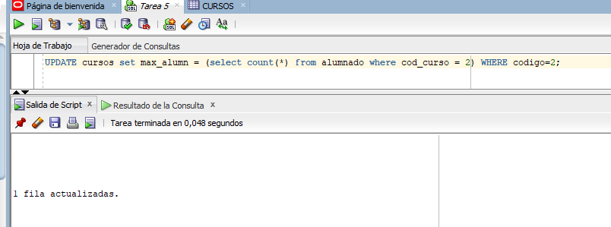
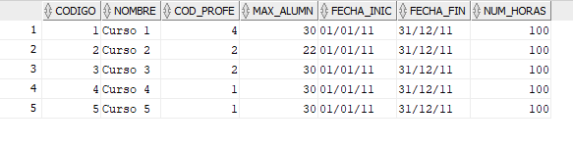

10. Elimina de la tabla ALUMNADO todos los registros asociados a los cursos que imparte la profesora cuyo nombre es "NURIA".
Comprobamos que cursos son los que imparte “NURIA”
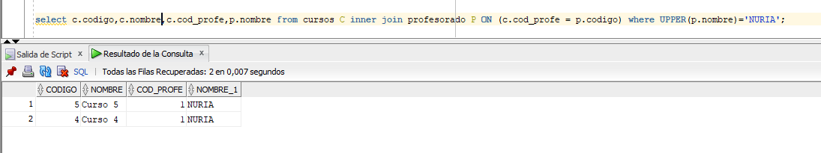
Y mostramos los alumnos que el cod_curso corresponde con los cursos que imparte “NURIA”
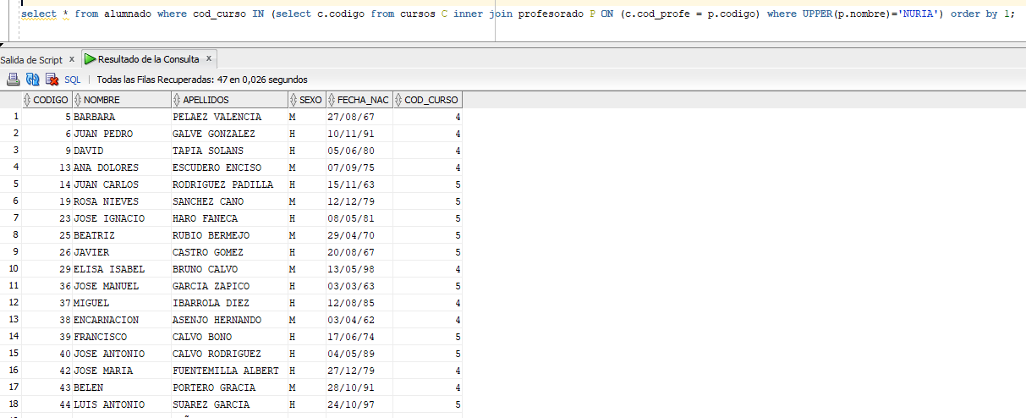
- DELETE FROM alumnado WHERE cod_curso IN (select c.codigo from cursos C inner join profesorado P ON (c.cod_profe = p.codigo) where UPPER(p.nombre)='NURIA');
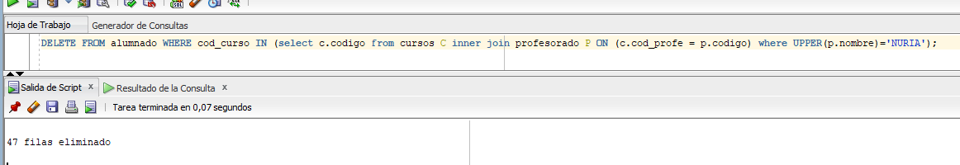
Y repetimos el select y vemos que han sido eliminados todos los registros de los cursos que impartía NURIA
